Отчёт по лабораторной работе № 4

Продвинутое использование git.

Саенко Ангелина Андреевна

Содержание

Список иллюстраций

Список таблиц

# Цель работы

Получение навыков правильной работы с репозиториями git.

# Задание

Выполнить работу для тестового репозитория. Преобразовать рабочий репозиторий в репозиторий с git-flow и conventional commits.

# Выполнение лабораторной работы

Для начала установим git-flow из коллекции репозиториев (рис. [-@fig:001]).

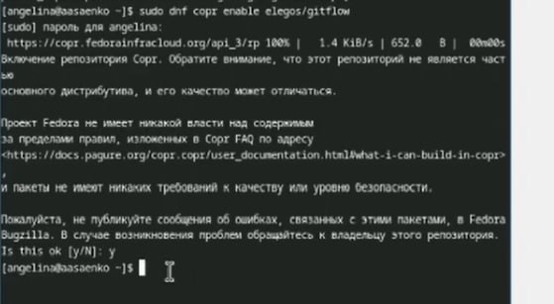

Установка

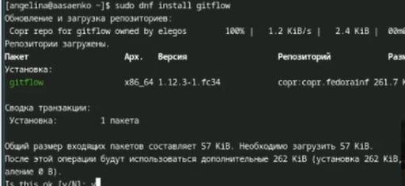

Установка

На Node.js базируется программное обеспечение для семантического версионирования и общепринятых коммитов. Установим ПО

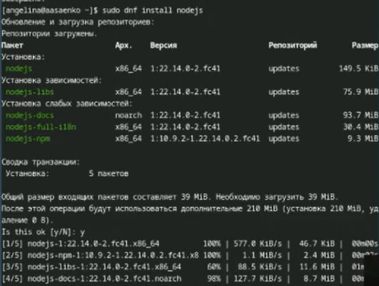

Установка nodejs

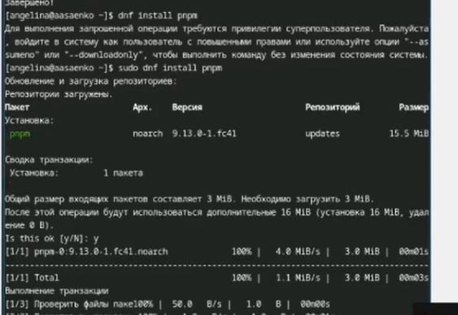

Установка pnpm

Для работы с Node.js добавим каталог с исполняемыми файлами, устанавливаемыми yarn, в переменную PATH

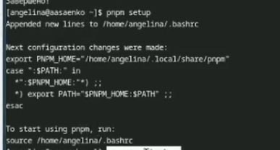

Запуск

Перелогинимся или выполним

Перелогинимся или выполним

Данная программа commitizen используется для помощи в форматировании коммитов. При этом устанавливается скрипт git-cz, который мы и будем использовать для коммитов.

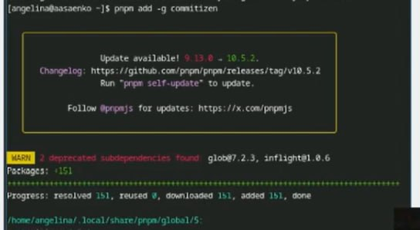

Добавление

Создаём репозиторий на GitHub. Для примера назовём его git-extended

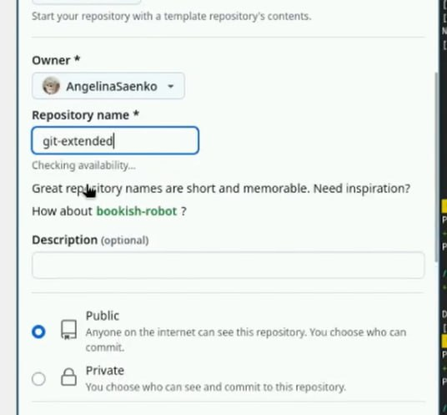

Создание репозитория

Делаем первый коммит и выкладываем на github

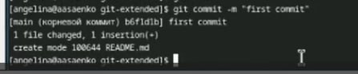

Первый коммит

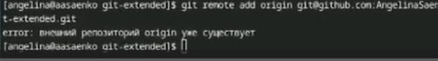

Добавление удалённого репозитория в мой локальный Git-проект

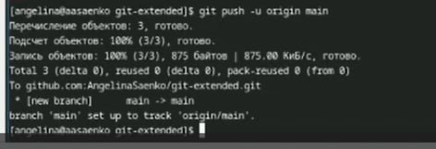

Отправка изменений

Далее сделаем конфигурацию для пакетов Node.js

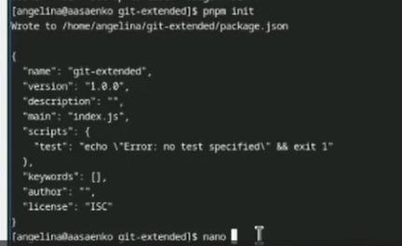

Конфигурация для пакетов Node.js

Необходимо заполнить несколько параметров пакета. Сконфигурим формат коммитов. Для этого добавим в файл package.json команду для формирования коммитов

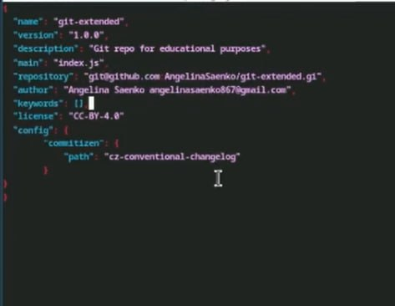

Изменяем файл

Добавим новые файлы

Добавление новых файлов

Добавление новых файлов

Выполним коммит

Коммит

Коммит

Выбираем нужное

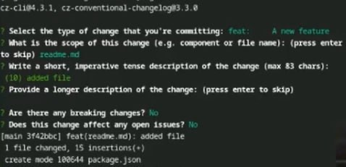

Выбор

Отправим на github

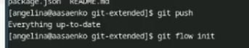

Отправка

Инициализируем git-flow

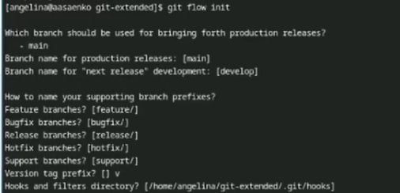

Инициализация git-flow

Проверим , что мы на ветке develop

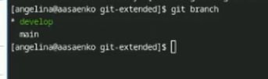

Проверка

Загрузим весь репозиторий в хранилище

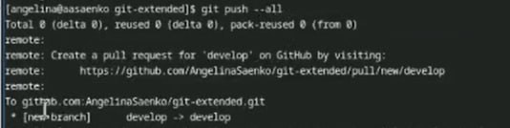

Загрузка репозитория

Установим внешнюю ветку как вышестоящую для этой ветки

Установка внешней ветки

Установка внешней ветки

Создадим релиз с версией 1.0.0

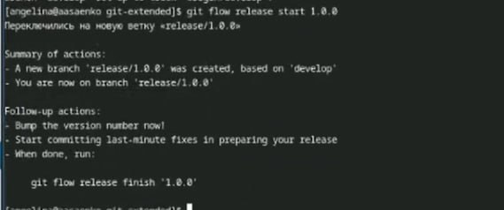

Создание релиза

Создадим журнал изменений

Создание журнала изменений

Создание журнала изменений

Добавим журнал изменений в индекс

Добавление журнала

Добавление журнала

Зальём релизную ветку в основную ветку

Заливание релизной ветки

Заливание релизной ветки

Отправим данные на github

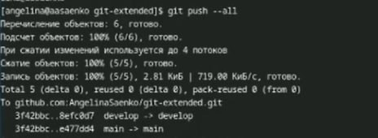

Отправка данных

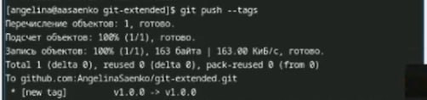

Отправка данных

Создадим релиз на github. Для этого будем использовать утилиты работы с github

Создание релиза

Создание релиза

Создадим ветку для новой функциональности

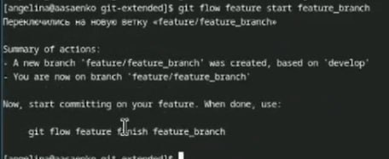

Создание ветки

Далее, продолжаем работу c git как обычно. По окончании разработки новой функциональности следующим шагом следует объединить ветку feature_branch c develop

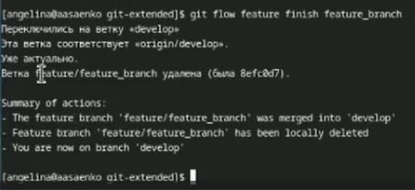

Объединяем ветки

Создадим релиз с версией 1.2.3

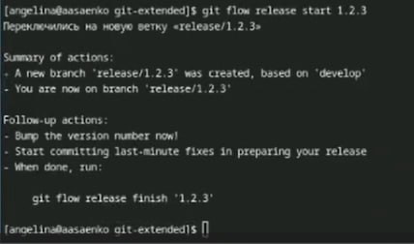

Создание релиза

Обновим номер версии в файле package.json. Установим её в 1.2.3

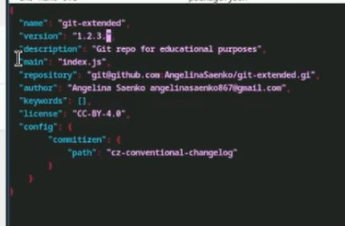

Обновим номер версии в файле package.json. Установим её в 1.2.3

Создадим журнал изменений

Создание журнала изменений

Создание журнала изменений

Добавим журнал изменений в индекс

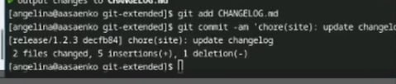

Добавление журнала изменений в индекс

Зальём релизную ветку в основную ветку

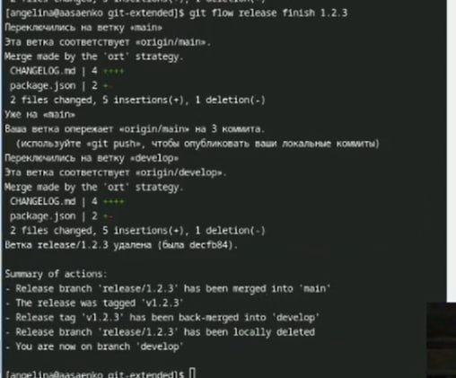

Зальём ветку

Отправим данные на github

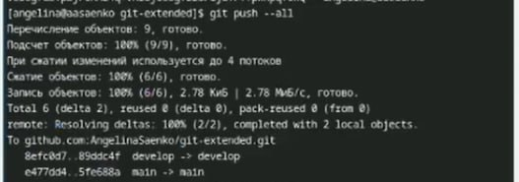

Отправка данных

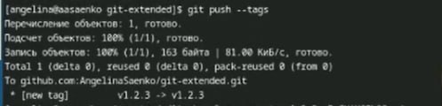

Отправка данных

Создадим релиз на github с комментарием из журнала изменений

Создание релиза

Создание релиза

# Выводы

Освоены инструменты git-flow, commitizen и standard-changelog для управления ветками, семантического версионирования и оформления коммитов. Настроен репозиторий с поддержкой общепринятых коммитов, созданы и завершены релизы с автоматическим обновлением версий и журналов изменений. Получены навыки эффективного управления разработкой и выпуском проектов.

# Список литературы